# **I Frankfurt, Berlin, Praga, Budapest Y Viena**

**MT-14535** - Web: <https://viaje.mt/lS9ns>

**12 días y 10 noches**

Desde $1430 USD | DBL + 0 IMP

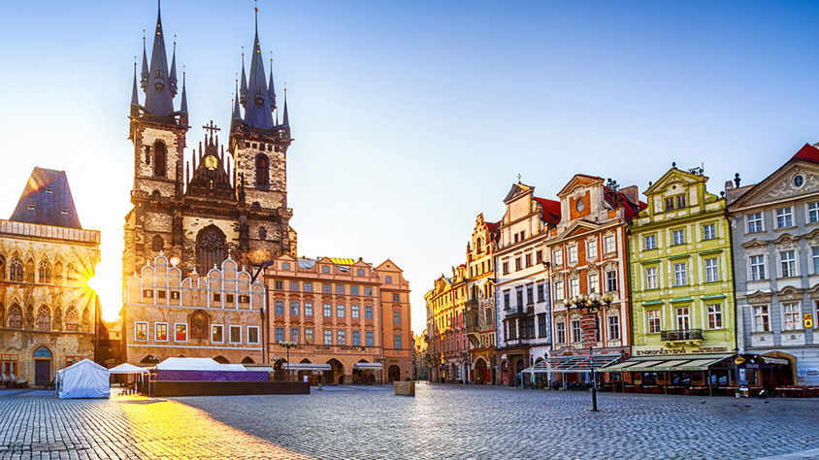

**Solo Terrestre**

#### **I SALIDAS**

Jueves (Consultar Salidas)

#### **I PAISES**

Alemania, República Checa, Eslovaquia, Hungría, Austria.

#### **I CIUDADES**

Frankfurt, Erfurt, Berlín, Dresde, Praga, Bratislava, Budapest, Viena.

#### **I ITINERARIO**

**Día 01  México – Frankfurt**

Presentarse en el aeropuerto de la Ciudad de México para tomar el vuelo transatlántico con destino a Frankfurt. Noche a bordo.

**Día 02  Frankfurt**

Llegada al aeropuerto de Frankfurt. Traslado al hotel. Resto de día libre. Alojamiento.

**Día 03  Frankfurt – Érfurt – Berlín**

Desayuno. Salida hacia Erfurt, la ciudad de las Agujas, que se levanta en un paisaje dominado por su magnífica catedral y la iglesia de San Severo. Tiempo libre. Por la tarde salida hacia Berlín, cosmopolita y moderna ciudad . Alojamiento.

**Día 04  Berlín**

Desayuno. Por la mañana visita panorámica de la ciudad, recorriendo entre otros monumentos la puerta de Brandemburgo, la iglesia memorial del Kaiser Guillermo, el Reichstag y los restos del famoso muro. Tarde libre. Alojamiento.

**Día 05  Berlín – Dresde – Praga**

Desayuno. Salida hacia Dresde capital de Sajonia, hermosa ciudad a orillas del río Elba. Tiempo libre para recorrerla y admirar la Iglesia de Nuestra Señora. Continuación hacia la frontera Checa para llegar a la capital del país, Praga. Alojamiento.

**Día 06  Praga**

Desayuno. Por la mañana visita panorámica de esta impresionante joya monumental, en la que visitaremos el puente de Carlos o la antigua torre del Ayuntamiento con el famoso y popular reloj astronómico. Tarde libre. Alojamiento.

**EXCURSIÓN OPCIONAL**

Visita para conocer a fondo al castillo de Praga.

**Día 07  Praga**

Desayuno.  Día libre para seguir conociendo en profundidad esta mágica ciudad. Alojamiento.

**Día 08  Praga – Bratislava – Budapest**

Desayuno. Salida hacia Eslovaquia para llegar a su capital Bratislava, a orillas del río Danubio. Tiempo libre para conocer su atractivo centro histórico y admirar su famoso Castillo. Continuación del viaje hasta llegar a Budapest . Alojamiento.

**Día 09  Budapest**

Desayuno. Salida para efectuar la visita a una de las ciudades más bellas de Europa, dividida en dos partes por el Río Danubio: Buda, la antigua sede real y zona residencial más elegante en lo alto de una colina y Pest, en la llanura, corazón económico y comercial de la ciudad, con su impresionante Parlamento. Enormes puentes unen ambas orillas. Recorreremos sus calles repletas de historia para descubrir por qué Budapest es conocida como “La Perla del Danubio”. Tarde libre . Alojamiento.

**EXCURSIÓN OPCIONAL**

Cena con espectáculo del folklore húngaro y paseo nocturno en barco por el Danubio.

**Día 10  Budapest - Viena**

Desayuno. Salida en autobús hacia la imperial Viena donde llegaremos a primera hora de la tarde. Tarde libre. Alojamiento.

**Día 11  Viena**

Desayuno. Salida para hacer nuestro recorrido por la ciudad con la avenida Ringstrasse con multitud de edificios históricos. Seguiremos hacia el canal de Danubio donde visitaremos la Casa Hundertwasser, terminando con un paseo por el casco histórico. Tarde libre. Alojamiento.

**Día 12  Viena – México**

Desayuno. (según horario de vuelo) A la hora prevista traslado al aeropuerto para tomar el vuelo de regreso con destino a la Ciudad de México.

***Nota: Por motivos operativos el trayecto Frankfurt Berlín podría hacerse en tren, sin realizar la parada en Érfut.

#### **I TARIFAS**

|  |  |  |  |
| --- | --- | --- | --- |
| **Categoría** | **Doble** | **Triple** | **Sencilla** |
| Desde 2025-09-04 Hasta 2025-10-30 Desde 2026-03-05 Hasta 2026-04-30 | $1550 | $1550 | $2260 |

|  |  |  |  |
| --- | --- | --- | --- |
| **Categoría** | **Doble** | **Triple** | **Sencilla** |
| Desde 2025-07-17 Hasta 2025-08-28 Desde 2025-12-04 Hasta 2025-12-25 | $1520 | $1520 | $2230 |

|  |  |  |  |
| --- | --- | --- | --- |
| **Categoría** | **Doble** | **Triple** | **Sencilla** |
| Desde 2025-11-06 Hasta 2025-11-27 Desde 2026-01-01 Hasta 2026-02-26 | $1430 | $1430 | $2140 |

- Precios indicados en USD, pagaderos en moneda nacional al tipo de cambio del día.- Consultar precio de la salida de interés, precio sujeto a cambio de acuerdo a la fecha de salida.- Este programa corresponde a una salida REGULAR (No es un bloqueo) por lo tanto los precios expresados en esta cotización están sujetos a CAMBIOS Y DISPONIBILIDAD hasta no recibir una confirmación de servicios.- Los suplementos  son orientativos y corresponden a un desde, USTED deberá recibir una confirmación para tener los suplementos o PRECIO  TOTAL que corresponda a la fecha solicitada - Itinerario sujeto a cambio, de acuerdo con su fecha de salida.- La tarifa de menor es aplicable entre los 4 y 06 años 11 meses de edad, compartiendo habitación con 2 adultos, si no se tiene este acomodo la tarifa a cobrar del menor sera la misma que la de un adulto.- Tarifa de infante consultar

#### **I HOTELES**

|  |  |  |  |
| --- | --- | --- | --- |
| **HOTELES PREVISTOS O SIMILARES** | | | |
| **PAÍS** | **CIUDAD** | **HOTEL** | **TIPO** |
| Alemania | Frankfurt | - Bamp;B Frankfurt Messe - Hiex Frankfurt Airport | 3* 4* |
| Berlin | - City Berlin East | 3* |
| República Checa | Praga | - Zleep Hotel Prague - Hotel Olympik | 3* 4* |
| Hungría | Budapest | - Ibis Heroes Square - Ibis Styles City West | 3* |
| Austria | Viena | - Hotel Rainers 21 | 4* |
|
|
|
|
|
| 3*: Hoteles De Categoría Tres Estrellas 4*: Hoteles De Categoría Cuatro Estrellas | | | |
| Esta es la relación de los hoteles prevista en este circuito, sujeta a cambios por razones operativas y de períodos de eventos o temporadas altas, en las que se podría alojar en localidades cercanas. | | | |

**Precios vigentes hasta el 31/12/2025**

#### **I EL VIAJE INCLUYE**

● 10 noches de alojamiento en categoría indicada.

● Régimen alimenticio de acuerdo a itinerario.

● Visitas según itinerario.

● Guía profesional de habla hispana.

● Traslados los indicados.

● Transporte en autocar turístico.

● Documentos electrónicos código QR (empresa socialmente responsable con el medio ambiente).

#### **I EL VIAJE NO INCLUYE**

● Boleto de avión.

● City Tax (22 $ netos a pagar junto con la reserva).

● Gastos de índole personal.

● Ningún servicio no especificado.

● Propina para guías acompañantes, choferes, tasas hoteleras, tasas municipales.

● Excursiones opcionales (Sujetas a mínimo de participantes).

● Excursiones sugeridas.

● Pueden aplicar impuestos locales hoteleros a pagar directo en destino.

#### **I NOTAS**

**NOTAS DE HOTELES**

Habitaciones con dos camas: Si usted necesita habitación con dos camas, las mismas deben ser solicitadas desde el inicio de su reserva la cual deberá mencionar acomodo TWIN.

Habitaciones Triples: Las habitaciones triples están compuestas de una cama matrimonial más una cama suplementaria (rollaway)ó sofá cama, las habitaciones triples no se recomiendan para Adultos, Cuando hay menores en compañía de sus padres se requiere solicitar ocupacion en triple.

**POLÍTICAS DE CONTRATACIÓN Y CANCELACIÓN**

<https://cdn.mtmedia25.com/contratos/05-europa-salidas-regulares.pdf>

**Precios indicados en USD, pagaderos en Moneda Nacional al tipo de cambio del día.**

**Los precios indicados en este sitio web, son de carácter informativo y deben ser confirmados para realizar su reservación ya que están sujetos a modificaciones sin previo aviso.**